MINISTERSTVO OSVETY SRBSKEJ REPUBLIKY A SRBSKÝ GEOGRAFICKÝ SPOLOK



OBLASTNÁ SÚŤAŽ Z GEOGRAFIE

PRE 8. ROČNÍK

Belehrad, 22. apríla 2023

POKYNY PRE PRÁCU

Pred sebou máte test vedomostí z geografie pre 8. ročník. Na konci každej otázky (číslo v zátvorke) je napísaný počet možných bodov, ktorými sa hodnotí správna odpoveď.

Na textovú otázku odpoveď napíšte čitateľne, bez prečiarkovania, záväzne chemickou ceruzou. Jednotlivé úlohy obsahujú viac alternatívnych odpovedí. Nájdite správnu, alebo správne odpovede a zakrúžkujte písmeno (písmená) pred nimi. Ak zakrúžkujete viac odpovedí, než sa to žiada, úloha sa neuzná. Čiastočne správne odpovede sa uznajú (ak zakrúžkujete menší počet odpovedí od toho, čo sa žiada). Pri úlohách typu dopĺňania požiadavka je daná vo forme neúplného výroku. Treba doplniť, alebo dokončiť vety, aby bol výrok správny a jasný. Pri niektorých otázkach sú úlohy dané v dvoch stĺpcoch. Vy máte za úlohu pospájať, t. j. „spáriť‟ údaje v stĺpcoch tak, že čitateľne napíšete písmená alebo čísla z jedného stĺpca na čiary, ktoré sa nachádzajú pred údajmi v druhom stĺpci (spájanie pomocou šípok alebo dopisovanie sa nebude hodnotiť). V úlohách, kde sa žiada, aby ste napísali odpovede na čiary, napíšte ich správne a jasne, nesmiete dodatočne prečiarkovať a dopisovať odpovede.
Na priame otázky treba odpovedať krátko a jasne. Nesmiete prečiarkovať alebo náhradne dopisovať odpovede, lebo sa taký spôsob práce nebude hodnotiť.
Na riešenie všetkých úloh máte 90 minút. Ak prácu skončíte skôr, potichu vyjdite z učebne bez toho, aby ste iných súťažiacich vyrušovali.

Úhrnne môžete získať 100 bodov.
Prajeme vám veľa úspechu v práci!

Úlohy navrhli:

Dr. Rajko Golić a Dr. Marko Joksimović

Recenzenti:
Prof. Dr. Ivan Ratkaj a Prof. Dr. Mikica Sibinović

1. Zakrúžkujte písmeno pred správnou odpoveďou.
Ak by si chcel/chcela prísť z Nového Sadu (Srbsko) do Maďarska, musíš prejsť cez 45. rovnobežku (45°00'N)?
a) áno
b) nie
(1 x 1 = 1)
2. Doplňte vetu.
V priemere je najteplejším mesiacom v Srbsku __________________ a najchladnejším __________________.
(2 x 1 = 2)

3. Podčiarknite správne pojmy a dokončite vetu.
Pančićov smrek (omorika) je druh ihličnanu / buka / trávy. Predstavuje parazitický / endemický / mokraďový druh. Vyskytuje sa na hore ______________________.
(3 х 1 = 3)

4. Zakrúžkujte písmeno pred správnou odpoveďou a doplňte vetu.
Niekoľko nedávnych sčítaní obyvateľstva sa u nás neuskutočnilo na celom území Srbska, pretože nebolo sčítané obyvateľstvo:
a) Rašskej oblasti
b) Vojvodiny
c) Kosova a Metóchie
d) Timočkej krajiny

Posledné sčítanie obyvateľstva, ktorým bolo zahrnuté celé obyvateľstvo Srbska, sa konalo v roku _______.
(2 х 1 = 2)
5. Napísaním príslušných písmen na prázdne riadky spojte jazerá so spôsobom, akým boli vytvorené ich panvy.

a) Palićské _____ riečne jazero
b) Rusanda _____ zosuvné jazero
c) Vlasinské _____ eolické jazero
d) Zavojsko _____ krasové jazero
_____ umelé jazero
_____ ľadovcové jazero
(4 х 1 = 4)

6. Nasledujúce vety sa týkajú vývoja hospodárstva v Srbsku. Na prázdne riadky napíšte k správnym tvrdeniam písmeno S a k nesprávnym písmeno N.

Jediná železiareň v Srbsku sa nachádza v Bore. _________
Drina a Dunaj majú najväčší hydroenergetický potenciál v Srbsku. _________
Najväčšie ložiská ropy v Srbsku sa nachádzajú v Banáte. _________
Dominantným odvetvím poľnohospodárstva na Pešterskej náhornej plošine je roľníctvo. _________
Srbsko je jedným z popredných svetových pestovateľov sliviek a malín. _________
Kosjerić a Beočin sú známe výrobou cementu. _________
(6 х 1 = 6)

7. Priraďte typy dočasných (sezónnych) sídiel k ich základnej funkcii tak, že na prázdne riadky napíšete príslušné písmená.

a) pivnice (pimnice) _____ oddych a rekreácia
b) katuni _____ ťažba
c) salaše _____ dobytkárstvo
d) víkendové osady _____ priemysel
_____ roľníctvo
_____ vinohradníctvo
(4 х 1 = 4)

8. Zakrúžkujte písmená pred správnymi odpoveďami a doplňte vetu.
Ktoré z uvedených fyzicko-geografických procesov ovplyvňujú život ľudí v Srbsku?
a) vulkanizmus (sopečná činnosť)
b) ľadovcový proces (glaciálny proces)
c) fluviálny proces
d) seizmický (súvisiaci zo zemetrasením)
e) svahový proces (zosuvy pôdy, zosuvy svahu atď.)

Ktoré procesy zo spomínaných procesov boli v Srbsku natrvalo zastavené bez ľudského vplyvu? __________________________________.

(5 x 1 = 5)

9. Priraďte elektrárne k typu, do ktorého patria, napísaním príslušných písmen na prázdne riadky:
а) „Kostolac А“ _____ vodná elektráreň
b) „Bajina Bašta“ _____ tepelná elektráreň
c) „Čibuk“ _____ jadrová elektráreň
_____ veterná elektráreň/veterný park
(3 x 1 = 3)

10. Pred prírodnými zdrojmi rozvoja srbského poľnohospodárstva napíšte písmeno P a pred prírodnými zdrojmi rozvoja spracovateľského priemyslu Srbska napíšte písmeno S. Pred prírodnými zdrojmi, ktoré sú dôležité pre rozvoj ako poľnohospodárstva, tak aj spracovateľského priemyslu, napíšte obidve písmená.

____ ____ klíma (podnebie)
____ ____ nekovové rudy
____ ____ voda
____ ____ kovové rudy
____ ____ vegetácia
(5 x 1 = 5)

11. Zakrúžkujte písmená pred správnymi odpoveďami. Aké druhy živočíchov sú typické pre oblasť horskej fauny a lesné biotopy:

a) rys
b) korytnačka močiarna
c) medveď
d) pstruh
e) sumec
f) bocian biely

(3 x 1 = 3)
12. Napísaním vhodných písmen na prázdne riadky spojte mestá s priemyslom, ktorý je v nich vyvinutý:

a) Pirot ____ chemický priemysel
b) Apatin ____ cukrovarnícky priemysel
c) Pančevo ____ gumárenský priemysel
d) Vrbas ____ drevársky priemysel
e) Vranje ____ priemysel alkoholických nápojov
____ tabakový priemysel
(5 x 1 = 5)

13. Spojte geomorfologické objekty s typom reliéfu, ku ktorému patria tak, že napíšete znak „X“ do príslušných polí.

 | eolický reliéf | krasový reliéf | antropogénny reliéf | fluviálny reliéf | glaciálny reliéf
Krčedinska
ada
Lazareva
jaskyňa
ľadovcové kotly (fosilni cirkovi)
na Šar planine
povrchová ťažba uhlia v Kolubarskej panve
Subotická
piesočina
(5 х 1 = 5)

14. Smer jedného z najznámejších vetrov v Srbsku ukazuje šípka na mape.
Názov tohto vetra je ___________________.
Kedy je tento vietor najčastejší, v lete alebo v zime?___________________________
Do vyznačených krúžkov na mape napíšte znaky + alebo –, ktoré označujú usporiadanie vysokého (+) a nízkeho tlaku vzduchu (–) v čase, keď tento vietor fúka.

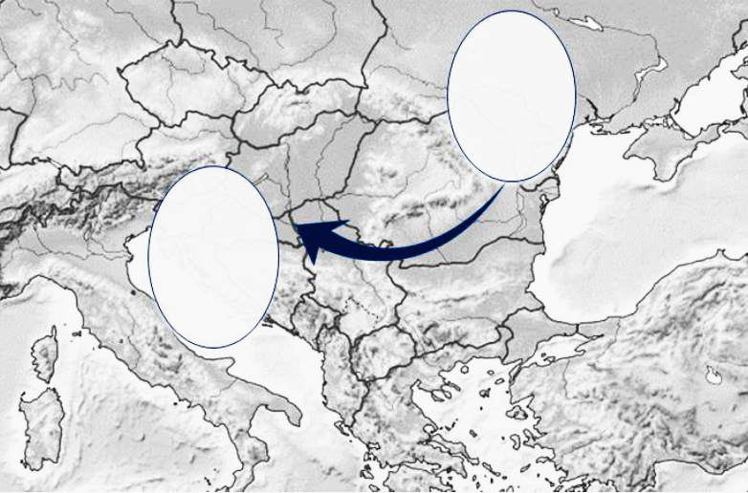
(4 х 1 = 4)

15. Uvedená mapa zobrazuje úmoria na území Srbska v rôznych odtieňoch. Napíšte ich mená na prázdne riadky a odpovedzte na nasledujúce otázky:

Medzi ktorými dvoma úmoriami je umelá bifurkácia? ________________________________________________________________________________
Do ktorého úmoria patrí Metohija? ______________________________________________

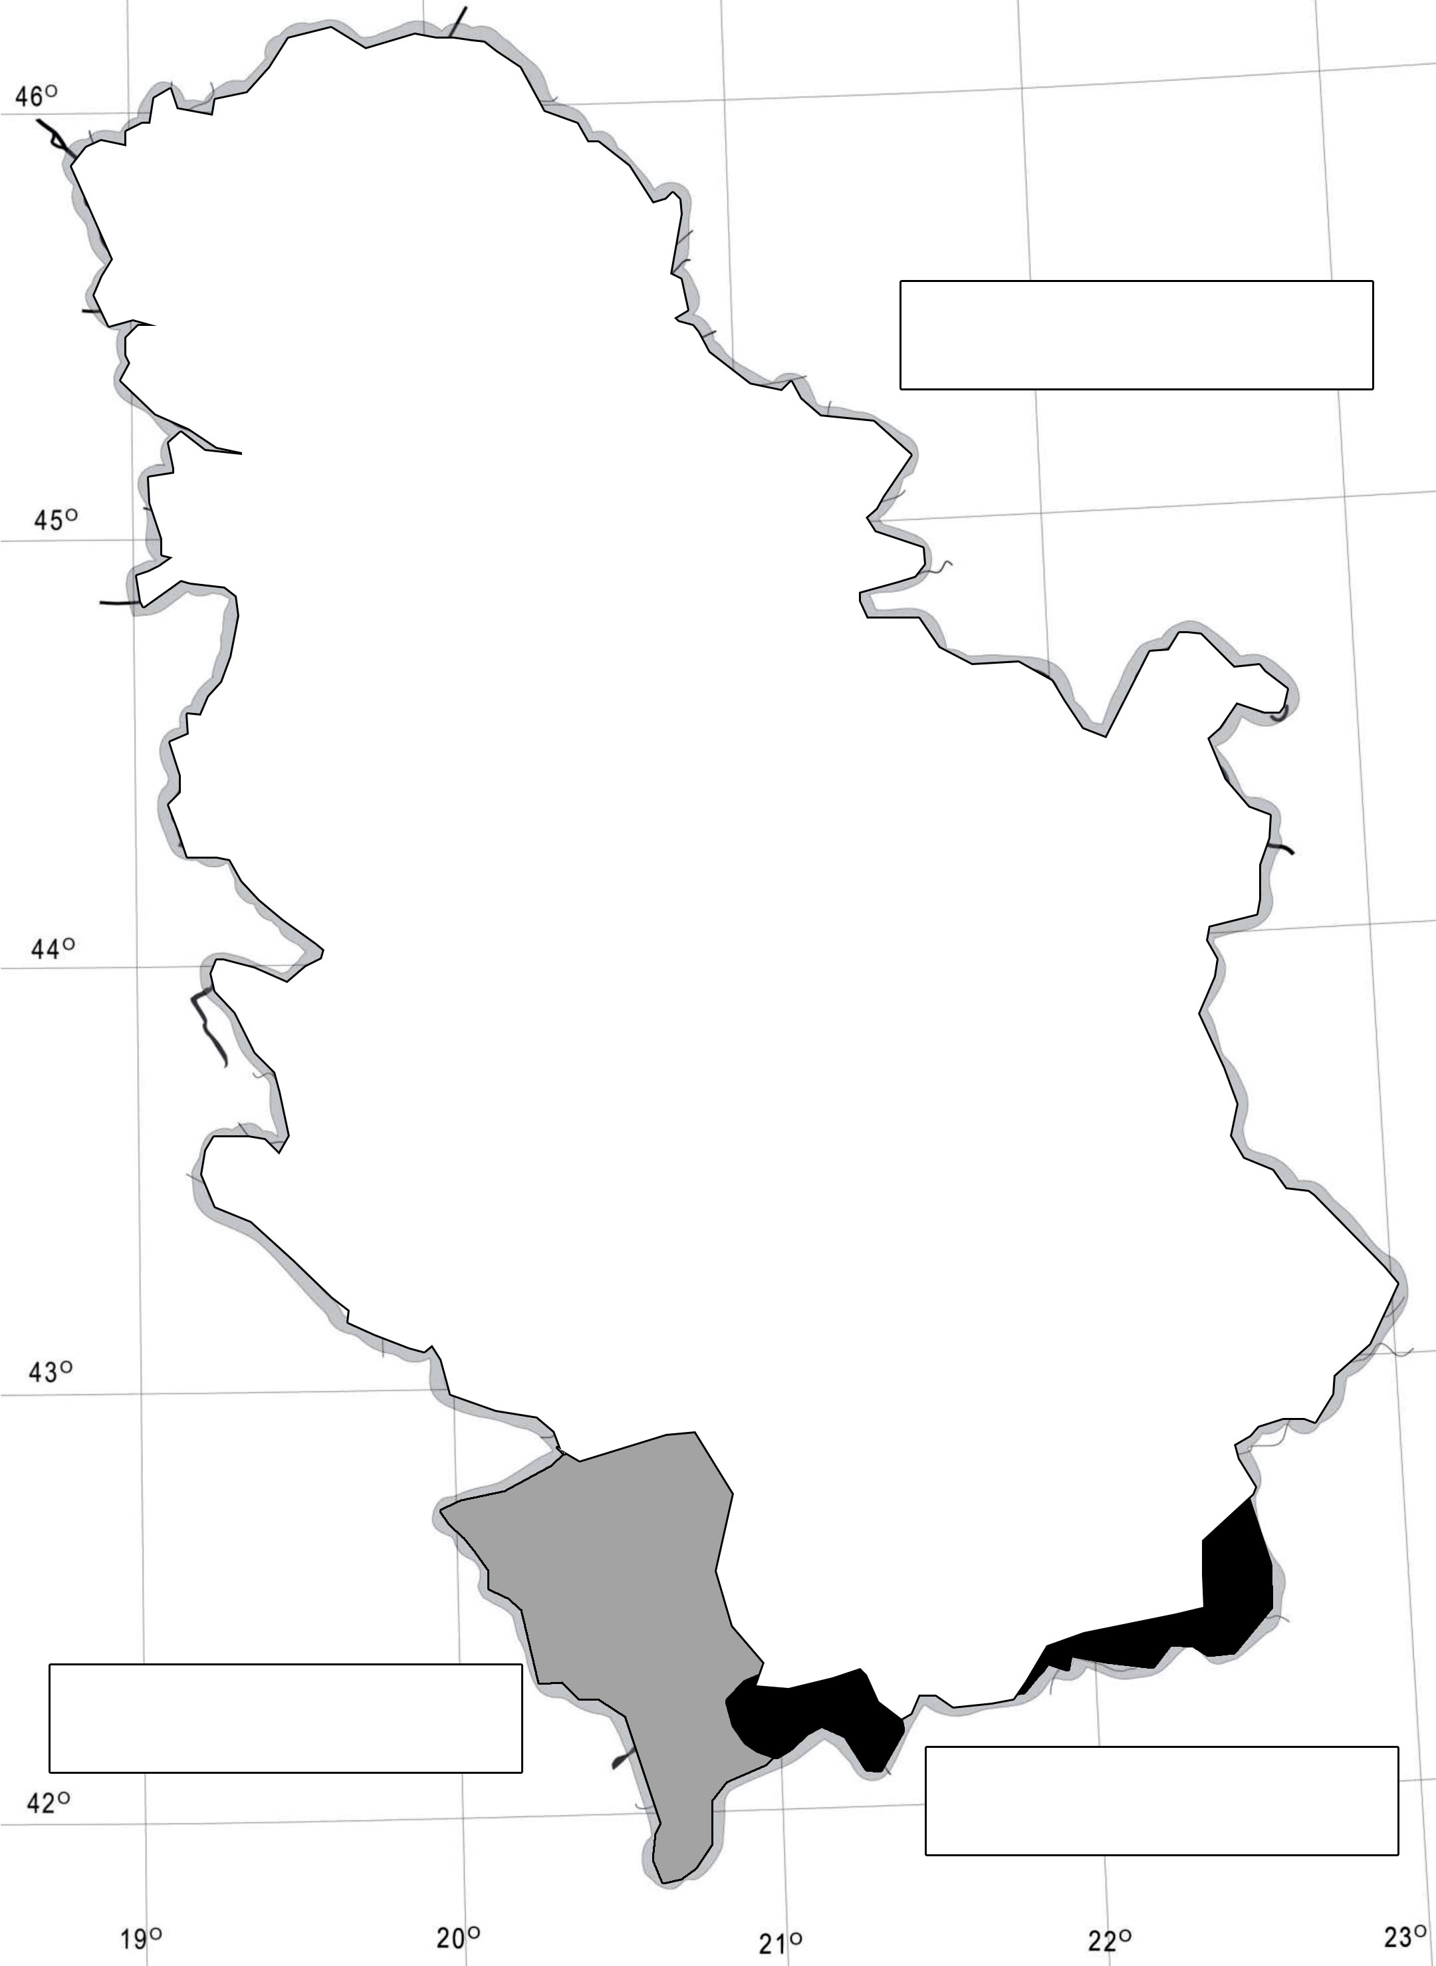
(5 х 1 = 5)

16. Ekonomický rozvoj Srbska od 90. rokov minulého storočia charakterizovali procesy prechodu (tranzicije) a privatizácie. Vlastnými slovami vysvetlite význam týchto pojmov:

Prechod (tranzicija) – __________________________________________________________________________________ __________________________________________________________________________________
Privatizácia – ___________________________________________________________________ __________________________________________________________________________________
(2 х 2 = 4)

17. Grafom je znázornená účasť jednotlivých odvetví hospodárstva na štruktúru hrubého domáceho produktu Srbska. Napíšte názvy sektorov na prázdne riadky vedľa príslušných farieb.
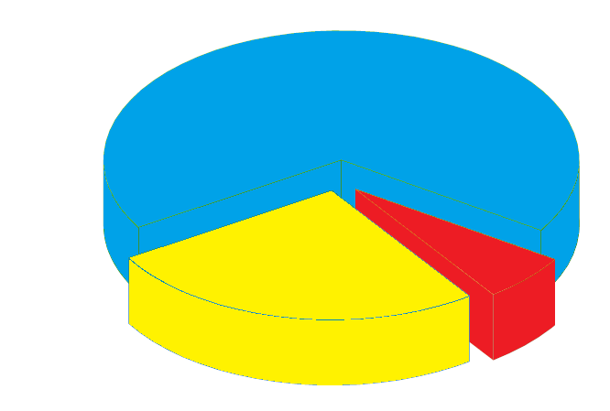
(3 х 1 = 3)

18. Dostali ste za úlohu určiť miesto na výstavbu prvej geotermálnej elektrárne v Srbsku. Ak by bola hlavným kritériom teplota vody, v ktorých kúpeľoch je najlepšie postaviť takúto elektráreň? Vysvetlite prečo.
______________________________________________________________________________________________________________________________________________________________________________________________________________________________________________________
(2 х 2 = 4)

19. V nasledujúcich vetách podčiarknite správne z dvoch uvedených tvrdení.

So vzďaľovaním sa od mora množstvo zrážok v Srbsku klesá / stúpa.
S výskytom teplotnej inverzie je teplota vzduchu na náhorných plošinách a údoliach Srbska vyššia/nižšia ako v okolitých horách.
Počas leta je slnečné žiarenie v Srbsku vyššie / nižšie a oblačnosť je vyššia / nižšia ako v zime.
Zastavané oblasti v mestách Srbska znamenajú, že priemerná ročná teplota vzduchu v nich je vyššia/nižšia ako v okolí.
(5 х 1 = 5)

20. Lokálne samosprávy ako napríklad obec Babušnica majú veľký vplyv na kvalitu života občanov.

Uveďte jedno opatrenie populačnej politiky, ktoré by mohlo zlepšiť prirodzený prírastok obyvateľstva v Babušnici:
___________________________________________________________________

Uveďte jedno opatrenie, ktoré by mohlo zlepšiť vzdelanostnú štruktúru obyvateľstva v Babušnici:
__________________________________________________________________________________
(2 x 2 = 4)

21. Na časovej osi sú vyznačené dôležité body geografického a historického vývoja Srbska.
Pred uvedené formy vlády napíšte zodpovedajúce písmená z časovej osi:
____ Kráľovstvo Srbska a = a б = b в = c г = d
____ Srbské cárstvo
____ Republika Srbsko
____ Srbské kniežatstvo
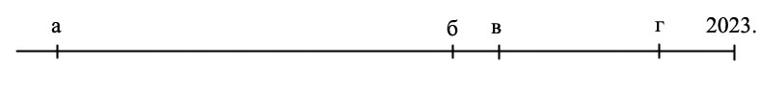
(4 x 1 = 4)

22. V nasledujúcich vetách podčiarknite správne jedno z dvoch uvedených tvrdení a doplňte vetu:

Národnostná štruktúra obyvateľstva Vojvodiny je homogénna/heterogénna.
Miera fertility je priemerný počet narodených detí /celkový počet detí v jednej osade.
Od začiatku 21. storočia je Srbsko skôr imigračnou/emigračnou krajinou.
Ako sa inak nazýva proces odchodu vysoko vzdelaných a odborných ľudí zo Srbska? _______________________________________________.

(4 x 1 = 4)

23. Premýšľajte a odpovedajte na prázdne riadky.
Plavíte sa proti prúdu od Smedereva po rieke Dunaj. Do ktorej prvej susednej krajiny vplávate, ak budete pokračovať po Dunaji a do ktorej po Sáve?
Ak budem pokračovať po Dunaji, najskôr vplávam do _______________________________.
Ak budem pokračovať po Sáve, najprv vplávam do _________________________________.
(2 x 1 = 2)
24. Znázornené sú vekové pyramídy oblasti Pirot pre roky 1991 a 2021.
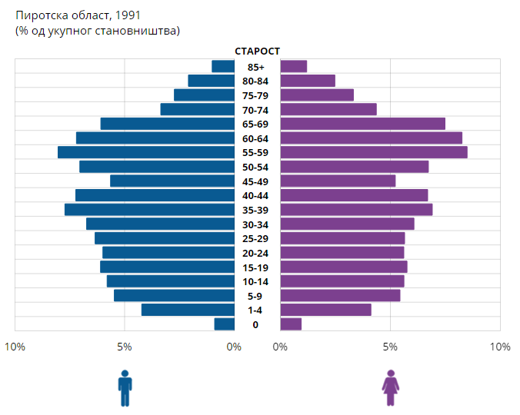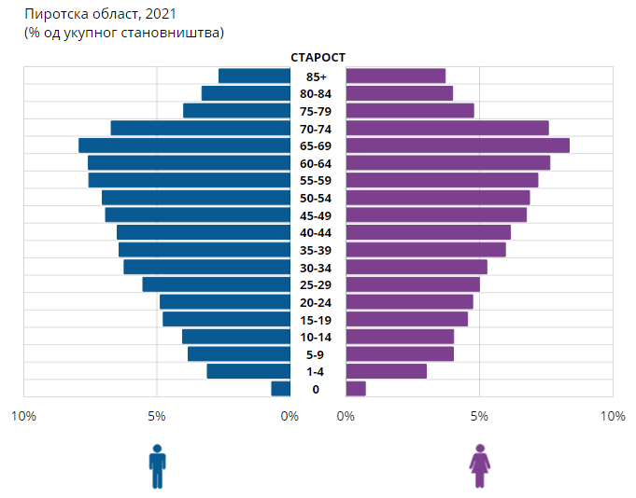 Analyzujte a porovnajte tieto pyramídy a odpovedzte na nasledujúce otázky.
a) Zvýšil sa alebo znížil podiel starého obyvateľstva v roku 2021 v porovnaní s rokom 1991? _______________________________
b) Zvýšil sa alebo znížil podiel mladého obyvateľstva v roku 2021 v porovnaní s rokom 1991? _______________________________
c) V ktorom roku mal región Pirot priaznivejšiu vekovú štruktúru?
_______________________________
d) Je v skupine starého obyvateľstva (na oboch pyramídach) viac mužov alebo žien?
_______________________________
e) Má oblasť Pirot priaznivú alebo nepriaznivú demografickú budúcnosť (ak nerátame potenciálnu imigráciu)?
______________________________
(5 х 1 = 5)

25. Uveďte jednu príčinu a jeden dôsledok tektonických zmien počas alpskej orogenézy v Srbsku.
Príčina: _________________________________________________________________________
Dôsledok: _______________________________________________________________________
(2 х 1 = 2)

25. Ako môže človek zastaviť znečisťovanie rieky Sávy? Doplňte schému tak, že do prázdnych obdĺžnikov napíšete ponúkané slová a výrazy: továreň na výrobu farieb „Zorka“, rieka Sáva, čistička vody, mestská skládka odpadov, kanalizácia, mliekareň „Šabac“.

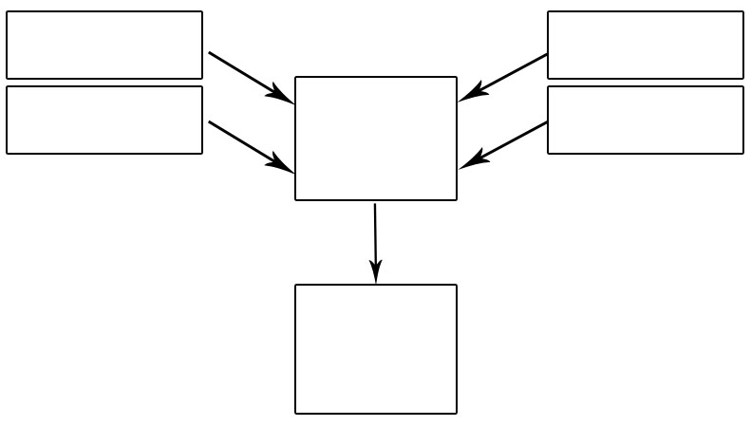
(6 х 1 = 6)

SÚŤAŽ SA KONALA DŇA ________________________
V ZÁKLADNEJ ŠKOLE ___________________________ V __________________.
Súťažiaci s heslom ___________________________ získal na teste __________ bodov.

Členovia komisie:

1) _________________________________

2) _________________________________

3) _________________________________

